САБАҚ: Математика  ТАҚЫРЫБЫ: Уақытты анықтау |  | МЕКТЕП: «Айнакөл ОМ» КММ
КҮНІ: 19.01.2017ж |  | МҰҒАЛІМНІҢ АТЫ-ЖӨНІ:  Жумабаева Марфуга Амангалиевна
СЫНЫП: 1 |  | ҚАТЫСҚАНДАР  САНЫ: 2 |  | ҚАТЫСПАҒАНДАР  САНЫ: 0
ОҚУ МАҚСАТЫ: |  | Циферблат бойынша сағаттағы уақытты анықтайды, уақыттың өлшем бірлктерін (минут, сағат, күн, апта. ай) ажырата алады..
САБАҚТЫҢ МАҚСАТЫ: |  | Барлық оқушылар жасай алады:
 |  | Сағат циферблатында уақытты анықтайды
 |  | Оқушылардың көбі жасай алады:
 |  | Сағаттың көмегімен іс-әрекеттің басталуы мен аяқталуы арасындағы уақыт аралығын өлшейді.
 |  | Оқушылардың кейбірі жасай алады:
 |  | Уақыттың өлшем бірліктерін ажыратады.
ТІЛДІК МАҚСАТ: |  | Оқушылар сағат – уақытың өлшем бірлігі және уақытты көрсететін құрал екенін ажыратуды талқылайды.
 |  | Сағат (сағ.)
Талқылау үшін сұрақтар:
-уақытты не үшін өлшейміз?
- Уақытты қандай құралдардың көмегімен өлшеуге болады?
- Қалай ойлайсыңдар, сағатсыз уақытты анықтауға бола ма?
- кейде анаң «1 минут күте тұр»-деп айтады. Қалай ойлайсыңдар, анаң нені айтпақшы болды?

Алдыңғы білімдер |  | 1–3 тоқсандарда үйренген білімдеріне негізделіп  меңгертіледі.
Жоспар
Жоспарланған уақыт | Жоспарланған іс-әрекет |  |  |  | Дереккөздер
Сабақтың басы  (5 минут)  1 минут  2 минут  2 минут | Психологиялық ахуал  Қол алысып, қәне, біз,  Достасайық бәріміз.  Айтарым бар сендерге,  Тез тұрыңдар шеңберге.  Қандай жақсы бір тұру,  Достарменен бір жүру!  Қандай жақсы дос болу!  Оқушылар шеңберде жиналып,мұғаліммен бірге бүгінгі сабаққа сәттілік тілейді.  Қызығушылықты ояту  1. Жоғарыда- төменде, оң жақта-сол жақта орналасқан заттарды анықтау. 2. Көшеде, мектеп ішінде жүру тәртібін білу. 3. Үстел үстінде, астында орналасқан заттарды анықтау.  Жаңа сабаққа деген қызығушылықтары оянып,ерекше ынтамен кіріседі.
Сабақтың  ортасы (20 минут)  5 минут  1 минут  4 минут  4 минут  6 минут  4 минут | 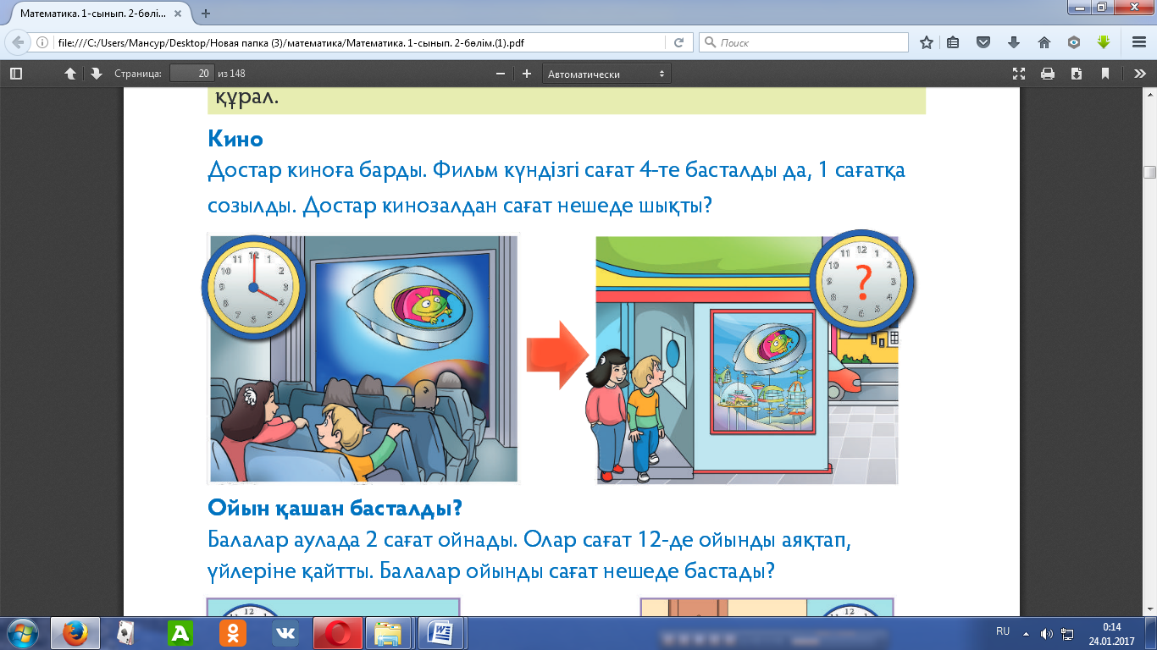  Кино.  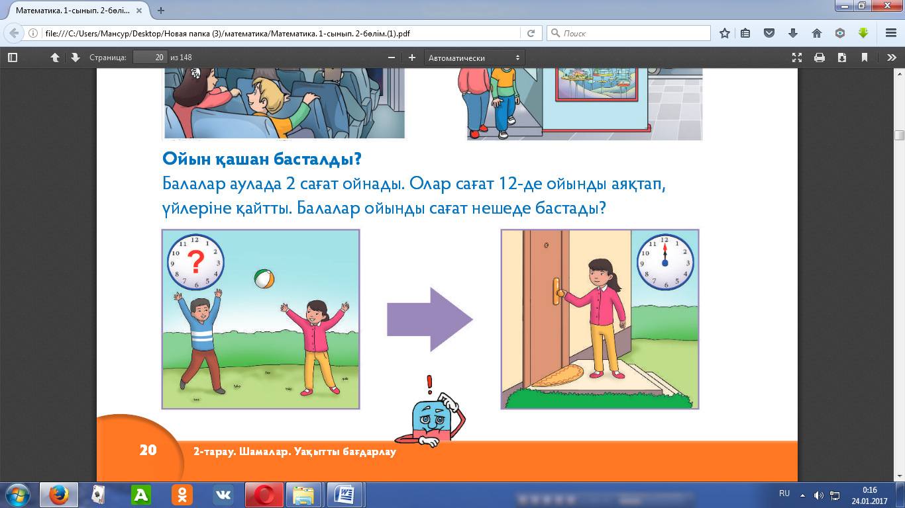  Ойын қашан басталды?  Миға шабуыл.  Мектептегі сабақтар.  Мектептегі сабақ сағат 8-де басталып, сағат 12-де аяқталады. Бірінші сынып оқушылары бір күнде неше сағат оқиды?  Сергіту сәті  Кел балалар, күлейік!  Күлкіменен түлейік!  Қабақ түйген не керек?  Көңілді болып жүрейік.  Кел балалар, күлейік!  Күлкіменен түлейік!  Күлкі көңіл ашады,  Күліп өмір сүрейік!  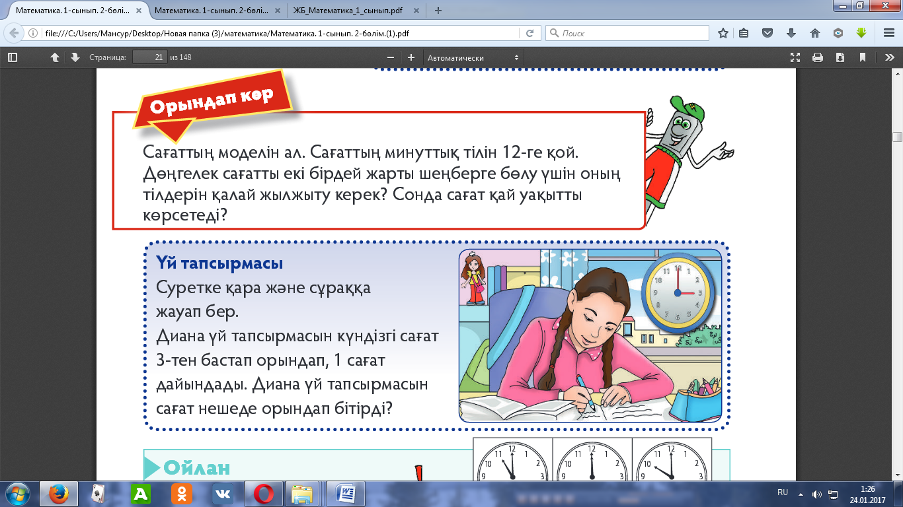  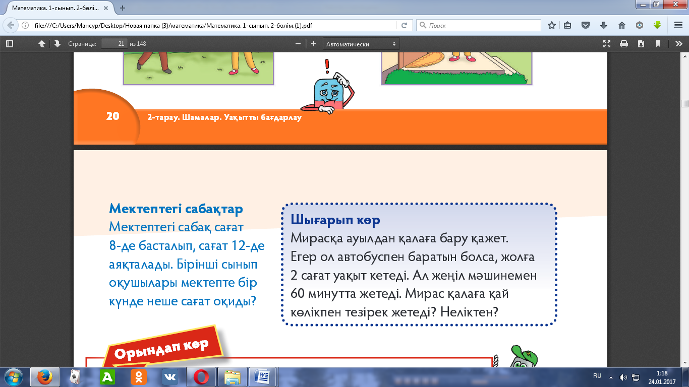  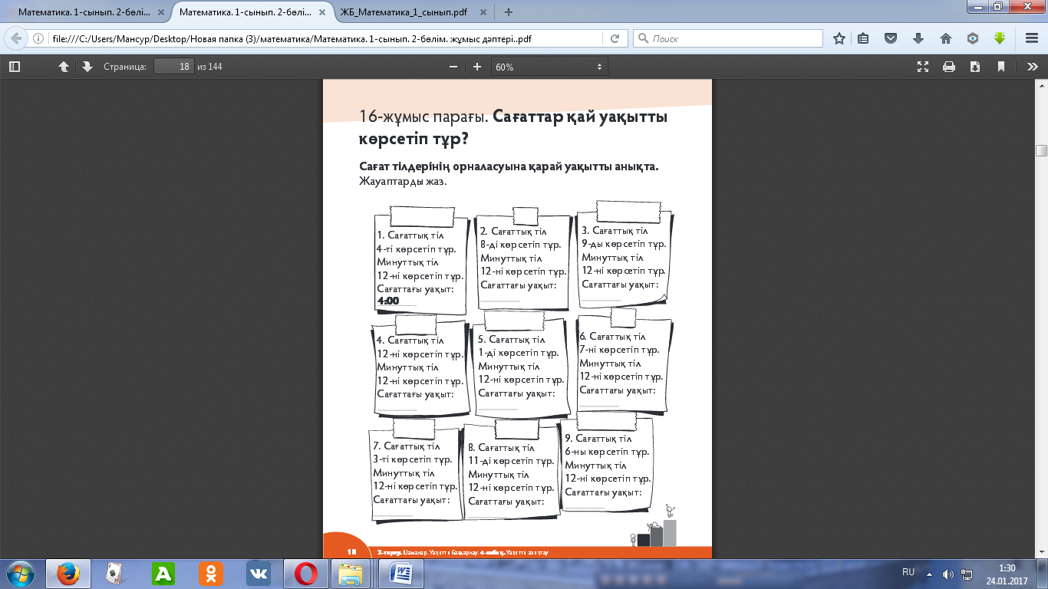  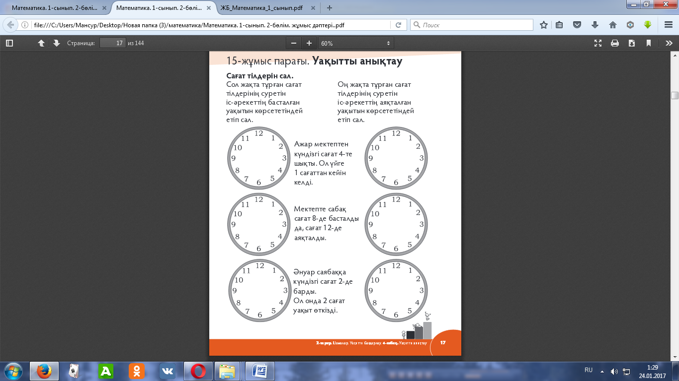  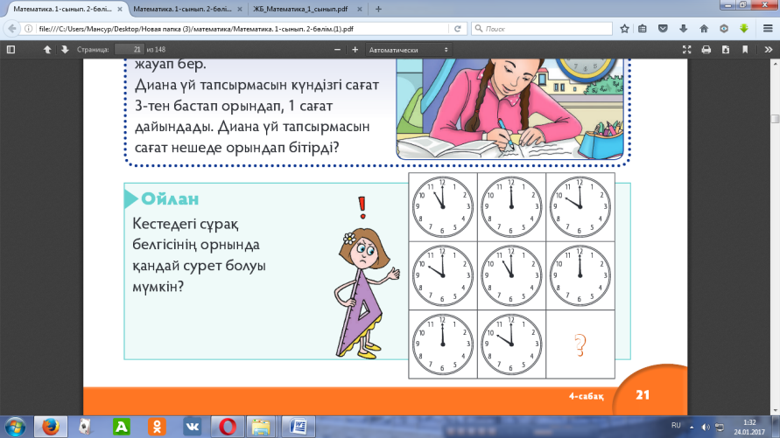
Қорытынды бөлім (10 минут)  3 минут  3 минут | 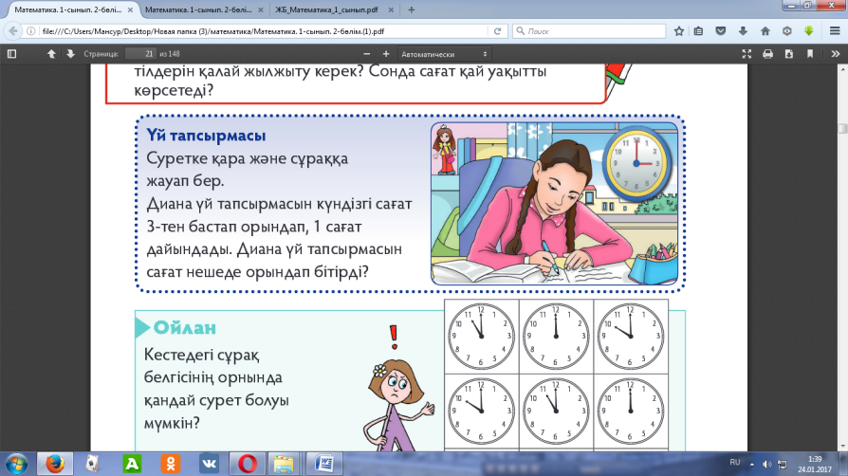  Өткен сабақтағы тірек сөздерді қайталатамын. Жатығуға қабырға сағатын пайдаланып. Оқушылар кезекпен шығып, сағаттағы тілдерді (минуттық немесесағаттық) майтылған уақыт бойынша дұрыс қалыпқа қойып өрсетеді.
2минут  Кері байланыс  2 минут |     Не қиын болды? Не қызық болды? Не маңызды  болды?  -уақытты не үшін өлшейміз?  - уақытты қандай құралдардың көмегімен өлшеуге болады?  - қалай ойлайсыңдар, сағатсыз уақытты анықтауға бола ма?  - кейде анаң «1 минут күте тұр»-деп айтады. Қалай ойлайсыңдар, анаң нені айтпақшы болды?
Қосымша ақпарат
Дифференциация – Балаларға қалай көмектесесіз? Қабілетті балаларға қандай тапсырмалар бересіз? |  | Бағалау – оқушылардың білімдерін қадағалауды қалай жоспарлайсыз? | Пәнаралық байланыс  денсаулық пен қауіпсіздік  АКТ  Құндылықтар
Бақылау
Сабақтың мақсатына жеттім бе?
Оқушылар не үйренді?
Ынтымақтастық атмосферасы қандай болды?
Оқушылар арасындағы дифференциациялау бойынша іс-әрекеттер ұтымды болды ма?
Жоспарланған уақытты ұстандым ба?
Жоспардан қандай шегіністер жасадым және неліктен?
Қорытынды бағалау

Сабақтың ең ұтымды кезеңдері:
1.
2.
Сабақты жақсартуға септігін тигізген екі сәт:
1.
2.
Осы сабақтан келесі сабақты өткізуге септігін тигізетін сынып және жеке оқушы жайлы не білдім?

